documentație x și 0.(tic tac toe)

Student:Drăgănescu Amelia-Rahela

***Descriere generala:***

Acest proiect reprezinta implementarea unui joc clasic de "X si 0" (Tic Tac Toe) in limbajul C, cu o interfata in terminal folosind biblioteca ncurses. Jocul permite doua moduri de joc: Player vs Player (PVP) si Player vs AI (PVE), ofera evidenta scorurilor si permite reluarea meciurilor fara a inchide aplicatia, dupa cum este prezentat si in specificatii.

***Structura proiectului:***

Proiectul este organizat modular, in urmatoarele fisiere:

* **main.c** - punctul de intrare al programului, gestioneaza bucla principala si logica de reluare.
* **interface.c / interface.h** - interfata grafica in terminal (desenarea tablei, manipularea inputului).
* **game.c / game.h** - logica jocului: tabla, verificarea castigatorului, mod joc.
* **ai.c / ai.h** - logica pentru AI (mutare aleatoare).
* **scores.c / scores.h** - sistemul de scoruri, salvare/incarcare in fisier.
* **scores.txt** - fisierul in care sunt salvate scorurile local.

**Fisierul Main.c cuprinde:**

Meniul jocului, practic printarea modului pe care jucatorul le poate alege.

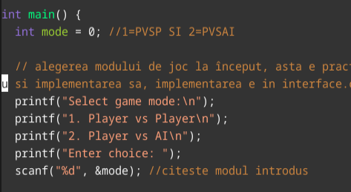

Initializam modul si in citim, apoi printam in terminal meniul pentru alegerea modului de joc.

* initInterface(), endInterface(), clear() alaturi de refresh() sunt elemente specifice bibliotecii NCUSES.

-initInterface(): initizalizeaza biblioteca Ncurses

-endInterface(): semnaleaza inchiderea buclei ce contine componente din biblioteca Ncurses.

-clear(): curata bufferul pentru a putea rescrie.

-refresh(): aplica pe ecran tot ce ai scris in bufferul intern cu **mvprintw**(componenta specifica bibliotecii aferente, ce provine de la move cursor print window).Ncurses nu scrie direct pe ecran cand folosesti mvprintw, astfel trebuie apelat refresh().

Urmeaza functia de verificare a castigatorului, iar in final, daca in functia check winner nu este nici “x” winner, dar nici “0”, iar tabla este plina(functia filled=1), pentru a continua introducem un caracter (cu getch()).

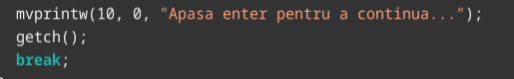

Dupa ce jucatorul apasa “enter” sau orice alta tasta, acesta primeste optiunea de a mai juca iarasi. Daca userul raspunde cu orice alt caracter inafara de “y” sau “Y”, jocul se opreste.

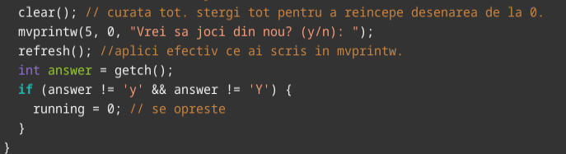

**Fisierul Interface.c cuprinde:**

Cuprinde functiile standard din biblioteca Ncurses:

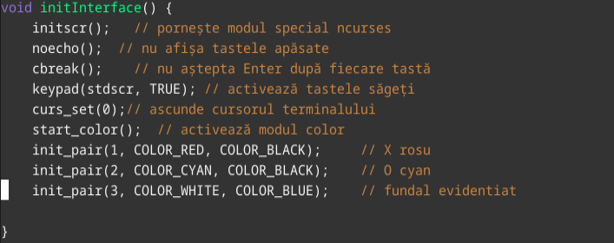

cu explicatiile aferente in comentarii.

* Attron –activeaza un atribut vizual (o culoare, un text ingrosat)(specific NCURSES).
* Attroff-dezactiveaza.

Urmeaza sectiunea de atribuire a tastelor:

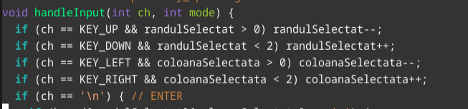

Prin kepad(stdscr,True) le-am activat, iar acum le atribui.

Ulterior avem o conditie care ne arata ca daca jucam in modul 2 de joc(P VS AI) , ai va face o miscare cand este randul lui 0.

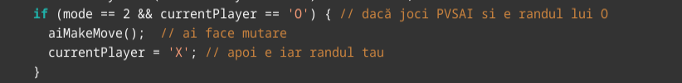

In fisierul **Interface.h** sunt pur si simplu sunt declarate functiile:

**Void initInterface():**

Activează ncurses și setează:

* fără eco la tastă (noecho)
* mod direct de input (cbreak)
* taste speciale (keypad)
* ascunde cursorul
* pornește culorile (start_color, init_pair)

**Void endInterface():**

* Se cheamă la final, înainte ca jocul să se închidă
* Dezactivează modul ncurses

**Void drawGameScreen():**

* Desenează tabla de joc în terminal folosind mvprintw()
* Colorează X, O și celula selectată
* Afișează scorurile
* Apelezi această funcție la fiecare tură, dupa **clear()** si inainte de **refresh()**

**Void handleInput(int ch, int mode):**

* Primește o tastă apăsată (ch) și modul jocului (mode)
* Mută cursorul sus/jos/stânga/dreapta cu săgețile
* Pe ENTER, face mutarea actuală (X sau O)
* Dacă e mod AI (mode == 2), apelează aiMakeMove() pentru mutarea AI-ului

In fisierul **Game.c** putem observa logica jocului:

Incepem prin a ne declara matricea de 3x3 elemente, apoi o functie care verifica ca atat timp cat mai exista un spatiu liber, jocul se continua. Ulterior apare functia primordiala, si anume functia check winner, care verifica logica si reguile jocului parcurgand matricea atat pe liniile “i”, cat si pe coloanele”j”, verificand liniile si diagonalele pentru a gasi un castigator.

In **Game.h**(header) apar declaratiile publice pentru a le putea folosi si celelalte fisiere ale proiectului. Apare enumul declarat global in game.c,. pe langa acestea cu ajutorul lui “extern” preluam tabla, cat si currentplayer. Enumul declarat propune userului modurile pe joc disponibile: PVP(player vs player) sau PVE(player vs environment).

Fisierul **ai.c** suprinde ideea propusa in specificatii, a unui AI simplu pentru a putea avea la dispozitie si modul PVE.

Functia AI verifica daca vreuna din celule este goala. Daca este, acesta alege aleatoriu una din celule si plaseaza “0”, dat fiind faptul ca va juca intodeauna cu “0”.

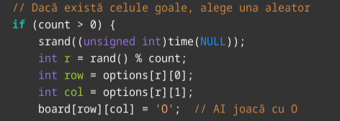

In fisierul header al functiei AI **(ai.h**), apare declararea functiei aiMakeMove()

Fisierul **scores.c** contine functia pentru update a scorului, functia de resetare si functiile savesscores si loadscores care scrie, respectiv citeste scorul din fisierul **scores.txt.** Fisierul **scores.h** conține prototipurile funcțiilor implementate în scores.c, precum și declarațiile variabilelor globale, pentru a permite utilizarea lor în fișiere precum **main.c** sau **interface.c.**

***Instructiuni de instalare joc pentru user:***

(pentru orice distributie linux)

* **DESCHIDE TERMINALUL SI INTRODU URMATOARELE COMENZI:**

**sudo apt update** *(pentru instalarea compilatorului gcc)*

**sudo apt install build-essential libncurses5-dev** *(pentru instalarea biblotecii Ncurses*)

* **SCRIE IN TERMINAL URMATOAREA COMANDA:**

git clone https://github.com/AmeliaDrag/tic_tac_toe.git

cd tic_tac_toe

* **COMPILEAZA SI RULEAZA JOCUL:**

*pt compilare***: gcc main.c game.c interface.c ai.c scores.c -lncurses -o tic_tac_toe**

*pt rurale:* **. /tic_tac_toe**

* **CUM TE JOCI?**

Dupa ce ai parcurs acesti pasi, jocul se va deschide, iar din meniu vei putea alege modul pe care-l doresti:

-Player vs Player

-Player vs AI

Dupa ce introduci tasta aferenta preferintei in materie de joc trebuie sa stiti ca:

-deplasarea se face cu ajutorul sagetilor

-pentru a pozitiona “x” sau”0” in celula trebuie sa apasati enter

-scorul va fi afisat pe ecran si salvat in fisier

-dupa fiecare runda veti fi intrebat daca doriti sa continuati, daca veti apasa “n” sau orice tasta inafara de “y” veti iesi automat din joc, in caz contrar, jocul se continua.

**Link github**: <https://github.com/AmeliaDrag/tic_tac_toe>